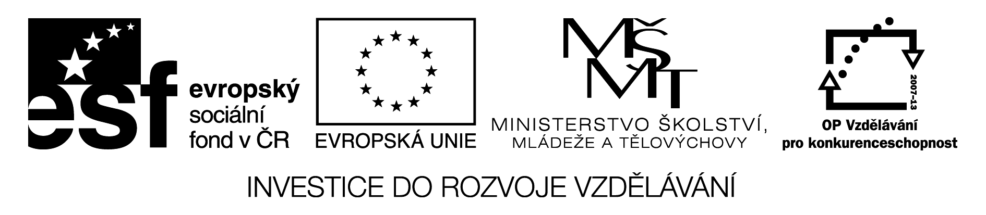

Příjmení:_____________________ Třída:_____________ Datum:___________________

Orientace v mapě

1. Doplň značky směrů ke směrové růžici (S, J, V, Z, SV, SZ, JV, JZ).



2. Najdi na mapě vypsané obce. Doplň k jednotlivým obcím značku světové strany
(S, J, V, Z). Urči směr, kterým obce leží vůči Žatci.
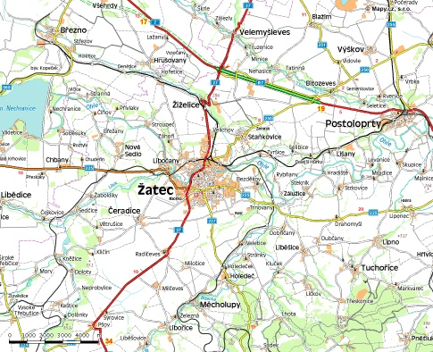
Měcholupy ___ Holedeč ___ Postoloprty ___
Žíželice ___ Zálužice ___ Libědice ___
Chbany ___ Hrušovany ___ Bezděkov ___
Lišany ___ Milošice ___ Nové Sedlo ___

3. Pracuj s turistickou mapou Žatce. Dokresli do čtverečků správné turistické značky k jednotlivým objektům.
nemocnice …… kostel ………… pošta ………… 
parkoviště ……  infocentrum ….  restaurace …… 
divadlo ………  kino ………….  vlakové nádraží.. 
muzeum ……..  hasiči ………...  synagoga ……... 

4. Pomocí turistické mapy Žatce popiš cestu z tvojí školy k městské radnici.
Používej názvy ulic a náměstí, popiš cestu co nejpřesněji.
________________________________________________________________________________________________________________________________________________________________________________________________________________________________________________________________________________________________________________________________________________________________________________________________________________________________________________________________________________________________________________________________________________________________
Použité zdroje:
Obrazový materiál:

Směrová růžice: cs.wikipedia.org/wiki/smerovaruzice
Mapa: zatec-thum.eu/turistika/mapy/interaktivni-mapa/

